Kocáb se chce stát prezidentem pod černou pirátskou vlajkou

Hudebník a bývalý politik Michael Kocáb v rozhovoru pro Rádio Impuls prohlásil, že uvažuje o kandidatuře na prezidenta. „Přemýšlím, že bych do toho tentokrát šel. Byl bych schopný zvednout hodnoty, za které jsme bojovali v roce 1989. Jsem si jistý, že takových politiků moc nebude,“ řekl v rozhovoru pro Impuls.
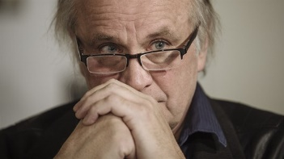
Moje heslo do volebního boje: Kartágo musí být zničeno! Pardon, opravuji: Visegrád musí být zničen!
O své kandidatuře ovšem nemá definitivně jasno. „Zeman zatím žije. Nezdá se mi, že bych musel nyní takové rozhodnutí udělat. Ale tentokrát je to poprvé, kdy o tom přemýšlím,“: dodal. Přiznal také, že by se ucházel o post prezidenta pouze tehdy, když by měl pocit, že by mohl zabránit ne zrovna dobrému vývoji země.

Kocáb v rozhovoru také prohlásil, že se Visegrádská čtyřka pomalu stává pátou kolonou v Evropské unii přispívající k její dezintegraci. „Proto by se měla zrušit,“: řekl v závěru.
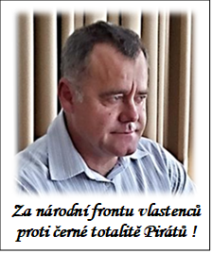

Hudebník již má své zkušenosti s politikou z minulosti. Byl necelé dva roky poslancem Občanského fóra.
Dělat prezidenta je brnkačka. Vždyť to dělal i Havel!
Připisuje si též zásluhy za odsun sovětských vojsk z tehdejšího Československa. V roce 2008 neúspěšně kandidoval do Senátu za Stranu zelených.
Za Zelené krátce působil mezi lety 2009 a 2010 jako ministr pro lidská práva ve vládě Mirka Topolánka a úřednické vládě Jana Fischera.
Před poslední prezidentskou volbou se angažoval v tak zvané Kroměřížské výzvě, jejímž cílem bylo najít kandidáta na prezidenta, který by se postavil Milošovi Zemanovi.
Dělat prezidenta je brnkačka. Vždyť to dělal i Havel!

Jsem bytostně přesvědčen, že pan Kocáb má stejné kvality jako pan Posselt. Tedy se budou muset domluvit, kdo se vzdá v čí prospěch kandidatury. Předpokládám velmi vyrovnaný souboj mezi nimi, protože mají podobné kvality. Oba si přejí zrušit Benešovy dekrety, což znamená likvidaci našeho státu.

Kdo chce Protektorát pod černou pirátskou vlajkou, bude volit pana Kocába. Pan Hřib je pirátským primátorem, pan Bartoš chce být pirátský premiér a pan Kocáb chce být pirátský prezident bez stranické legitimace, ale s pirátským nadšením zničit stát.

My, vlastenci národní fronty, budeme volit bytostného vlastence, který se postaví všem kolaborantům a zrádcům našeho národa.

mjr. v. z. PhDr. Stanislav Balík
Častohostice 68
balik.standa@tiscali.cz

